TROUSSE À OUTILS
Copies des listes de vérification, documentation
et outils de travail référencés dans Ignite

COMPÉTENCES POUR DÉCLENCHER
UNE CARRIÈRE FORMIDABLE

Table des matières
Comment utiliser cette trousse à outils 5
Deux options 5
Outils tirés de Ignite session de réflexion nº 1 : lancez votre entreprise 6
Entente sur les attentes 7
Entente avec la famille ou un conjoint 8
Faites le suivi de vos activités 10/4 quotidien 9
Faites le suivi de vos jalons 10
Mise au point de scripts 11
Outils tirés de Ignite session de réflexion nº 2 : développez votre entreprise 13
Préparez-vous à examiner des résidences 14
Liste de vérification d’examen de résidences 15
Outils tirés de Ignite session de réflexion nº 3 : trouvez votre entreprise 16
Fiche d’appel de recherche de clients 17
Aller au-delà des éléments de base pour les visites libres 18
Liste de vérification d’une visite libre 19
Outils de la séance Intensive Ignite nº 4; gagner le vendeur 20
Liste de vérification de la visite de la résidence 21
Scénario de préqualification 23
Liste de vérification pour la consultation sur l’inscription 24
Mes 10 ententes de service et plus avec le client pour les vendeurs 25
Établissement des priorités parmi les besoins 26
Outils de la séance Intensive Ignite nº 5; un prix pour vendre 27
Liste de vérification des stratégies d’établissement de prix 28
Moyens de communiquer 29
Outils de la séance Intensive Ignite nº 6 : vendre votre inscription 30
Liste de vérification sur la communication 31
Préparation pour une visite libre 32
Les neuf étapes de la mise en valeur 34
Outils de la séance Intensive Ignite nº 7 : gagner l’acheteur. 35
Feuille de pistes d’acheteurs 37
Questionnaire de consultation de l’acheteur 39
Liste de contrôle de préparation pour les visites des maisons. 42
Les cinq éléments essentiels 43
Outils de la séance Intensive Ignite nº 9 : faire et recevoir des offres. 44
Liste de contrôle pour la préparation d’une offre 45
Liste de contrôle pour la rédaction d’une offre 46
Liste de contrôle pour la révision d’une offre 47
Outils de la séance Intensive Ignite nº 11 : conclure l’entente 49
Processus du contrat à la signature; É.-U. 50
Liste de contrôle du contrat à la signature de l’agent de l’acheteur; É.-U. 51
Liste de contrôle du contrat à la signature de l’agent de l’inscription; É.-U. 52
Processus du contrat à la signature; Canada 53
Liste de contrôle du contrat à la signature de l’agent commercial de l’acheteur; Canada 54
Liste de contrôle du contrat à la signature de l’agent commercial de l’inscription; Canada 55
Lettre pour les acheteurs 56
Lettre pour les vendeurs 57
Enquête sur la satisfaction des clients 58
Outils de la séance Intensive Ignite nº 12 : contact, décollage 59
4-1-1 FEUILLE DE TRAVAIL DES OBJECTIFS D’ACTIONS 60
Calcul du taux de conversion 61
Mes objectifs 62

Comment utiliser cette trousse à outils
Cette trousse à outils sert de complément à vos douze Ignite session de réflexions. Les listes de vérification, documentation et outils de travail ci-joints sont référencés dans les Ignite session de réflexions et sont fournis à des fins pratiques, afin que vous puissiez faire des copies et les utiliser dans vos activités quotidiennes.
Les éléments de la trousse à outils sont organisés par session de réflexion. Remarque : il n’y a pas d’outils référencés pour les sessions de réflexion 8 et 10.

Deux options
- Téléchargez et imprimez cette trousse à outils en entier, photocopiez le nombre de pages nécessaires.
- Téléchargez et conservez le fichier de la trousse à outils sur votre ordinateur; imprimez les pages uniquement lorsque vous en avez besoin.

Outils tirés de Ignite session de réflexion nº 1 : lancez votre entreprise

Entente sur les attentes

Félicitations pour avoir tenté l’aventure Ignite!
Vous avez choisi la voie pour avoir le plus de succès possible et prenez les engagements suivants.
Veuillez lire et parapher chaque page et remettre l’entente signée à votre professeur (ou la personne désignée).
- Je m’engage à assister à toutes les sessions Ignite.
- Je m’engage à ajouter à ma base de données de contacts - 200 (nouveaux contacts ou davantage!) dès que possible dans les 30 jours suivant la date de cette entente.
- Je m’engage à générer des pistes (à parler de l’immobilier à des gens) tous les jours.
- Je m’engage à faire des appels d’affaires pendant les cours d’Ignite.
- Je m’engage à terminer ma session « Installez-vous en position de réussite » pour chaque session de réflexion dans Ignite.
- Je m’engage à être prêt pour mes clients en mémorisant et en utilisant des scripts et des formulations de vente.
- Je m’engage à travailler sur mes Six perspectives personnelles (couvertes dans « Rev Up » [Révision]).
- Je m’engage à suivre un calendrier de plages réservées d’activités tout au long de Ignite.
- Je comprends que je développe des habitudes de réussite et qu’en acceptant cet engagement, j’accepte de prendre le contrôle de ma propre réussite en affaires.
- J’ai discuté de cet engagement avec les personnes qui partagent ma vie et qui seront touchées, et elles comprennent et ont accepté de m’appuyer.
Signature du champion en formation Date | Nom en caractères d’imprimerie
Responsable d’équipe (ou personne désignée) Signature Date | Signature de l’administrateur Date
Centre d’affaires

Entente avec la famille ou un conjoint
Votre être cher a choisi de bâtir une entreprise en immobilier. Elle peut représenter une occasion pour votre famille d’obtenir des revenus et de vivre la vie que vous vouliez avoir. Comme c’est le cas de toute entreprise, le développement demande dévouement, temps et efforts. Par-dessus tout, cette personne aura également besoin de votre soutien.
Alors que votre être cher prend en charge ce nouveau projet, veuillez prendre quelques instants pour examiner les déclarations ci-dessous et discuter comment vous vous aiderez les uns les autres dans ces moments emballants.
Êtres chers :
- Je comprends l’engagement en fait de temps et d’activités qu’Ignite et une entreprise en immobilier exigent.
- Je comprends que le démarrage d’une entreprise immobilière entraîne de longues journées de travail, pouvant déborder sur le soir et la fin de semaine.
- Je comprends cet engagement et offre mon soutien complet. Cela peut signifier que je devrai assumer plus de tâches pendant un certain temps, par exemple soins aux enfants, préparation des repas, ménage.
Champion en formation :
- Je comprends que mes êtres chers me soutiennent afin que je puisse réussir dans mon travail et je m’engage à effectuer les activités nécessaires pour atteindre cette réussite.
- Je m’engage à communiquer mon horaire à mes êtres chers afin de mieux planifier le temps que nous passons ensemble.

Signature du membre de la famille Date
Signature du champion en formation Date

Faites le suivi de vos activités 10/4 quotidien
Mois : Année :
Quatre habitudes | Objectifs quotidiens | Lun | Mar | Mer | Jeu | Ven | Sam | Dim | Hebdomadaires  Totaux
Semaine 1
Élaborez et gérez votre base de données | 10 personnes
Cherchez des clients | 10 connexions
Faites un suivi | 10 notes
Apprenez à connaître votre marché | 10 maisons/semaine
Semaine 2
Élaborez et gérez votre base de données | 10 personnes
Cherchez des clients | 10 connexions
Faites un suivi | 10 notes
Apprenez à connaître votre marché | 10 maisons/semaine
Semaine 3
Élaborez et gérez votre base de données | 10 personnes
Cherchez des clients | 10 connexions
Faites un suivi | 10 notes
Apprenez à connaître votre marché | 10 maisons/semaine
Semaine 4
Élaborez et gérez votre base de données | 10 personnes
Cherchez des clients | 10 connexions
Faites un suivi | 10 notes
Apprenez à connaître votre marché | 10 maisons/semaine

Faites le suivi de vos jalons
Mois : Année :
 | Lun |  | Mar | Mer | Jeu | Ven | Sam | Dim | Hebdomadaires  Totaux
Semaine 1
Rendez-vous
Ententes avec l’inscription et l’acheteur
Contrats écrits
Contrats conclus :
Inscriptions et acheteurs
Semaine 2
Rendez-vous
Ententes avec l’inscription et l’acheteur
Contrats écrits
Contrats conclus : Inscriptions et acheteurs
Semaine 3
Rendez-vous
Ententes avec l’inscription et l’acheteur
Contrats écrits
Contrats conclus :
Inscriptions et acheteurs
Semaine 4
Rendez-vous
Ententes avec l’inscription et l’acheteur
Contrats écrits
Contrats conclus :
Inscriptions et acheteurs

Mise au point de scripts
La conception des scripts requiert une science particulière. Le choix des mots et la façon dont on les prononce font une différence au niveau de la vente. Vous pouvez facilement retenir l’attention de quelqu’un ou perdre son intérêt très rapidement. C’est pourquoi il est important d’apprendre à savoir comment et pourquoi ces scripts sont mis au point.

Section | Explication
Introduction | Commencez toujours par vous présenter et donner le nom de la société pour laquelle vous travaillez.
Énoncé de valeur | Pour attirer l’attention d’une personne et lui expliquer pourquoi elle devrait passer les deux à cinq prochaines minutes à parler avec vous, présentez un énoncé de valeur dès le début.
Questions d’admissibilité | Posez des questions d’admissibilité pour vous assurer qu’il vaut la peine pour les deux parties de continuer la conversation.
Points sensibles | Partagez des exemples de ce que d’autres personnes ont vécu, afin de découvrir leurs propres points sensibles.
Développez des points d’intérêt | Suscitez plus d’intérêt avant de demander une réponse.
Commandes intégrées* | Les commandes intégrées sont couramment utilisées dans la vente. La commande de faire quelque chose est exprimée de telle façon qu’elle évite l’esprit conscient et évite la résistance. En outre, elles influencent et encouragent la personne à passer à l’action. Les commandes intégrées sont des phrases courtes et simples qui commencent par un verbe : « appelez-moi », « rencontrons-nous », « signez ici », « engagez-moi ».
Conclusion | Dans chaque conversation, votre objectif est de demander à la personne de faire quelque chose : fixer un rendez-vous, donner une référence, télécharger votre application, etc. Cela s’appelle une « conclusion ». Ne terminez jamais une conversation sans demander à votre interlocuteur ce que vous voudriez qu’il fasse.

* Apprenez-en davantage au sujet des commandes intégrées dans un autre cours, appelé BOLD, offert par la division Encadrement de KW MAPS. Demandez à votre responsable d’équipe à quel moment BOLD sera offert dans votre région.
Page 1 de 2

Comprendre les scripts
Page 2 de 2
Selon les définitions figurant dans les sections d’un script, identifiez les sections dans le script suivant sur la génération de pistes.
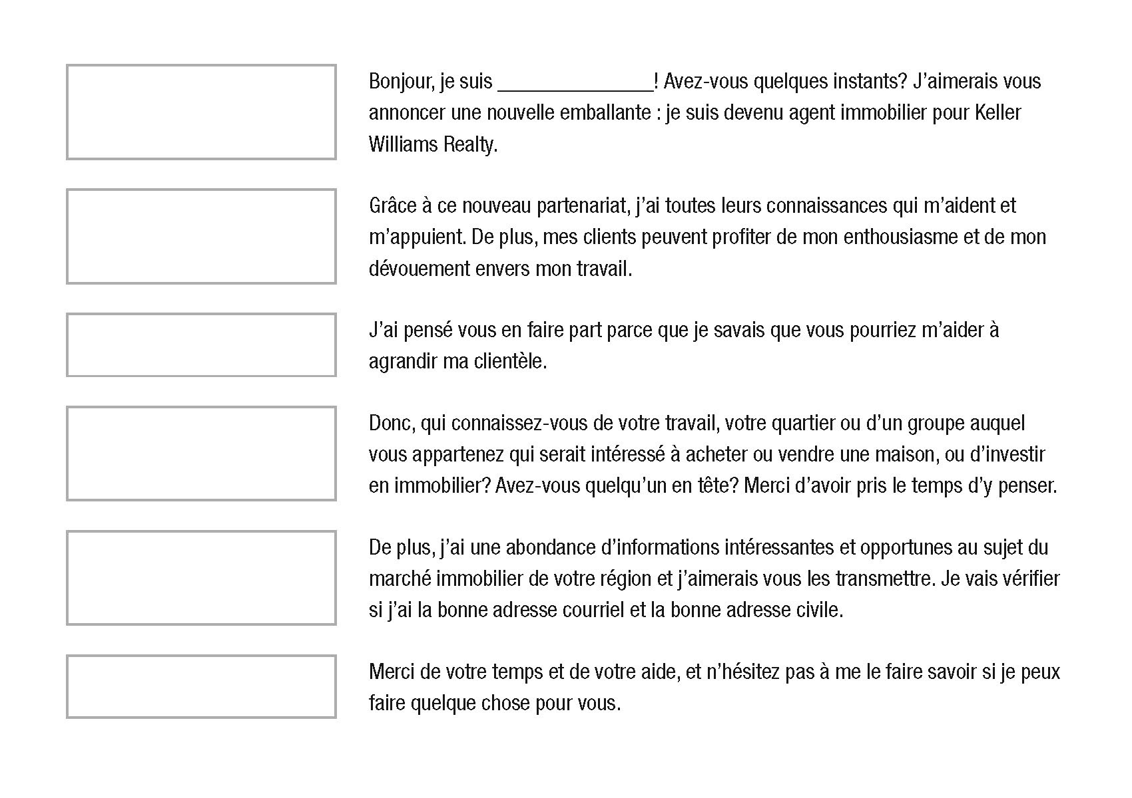

Réponses correctes :
Introduction
Énoncé de valeur
Commande intégrée
Questions d’admissibilité
Point d’intérêt
Conclusion

Outils tirés de Ignite session de réflexion nº 2 : développez votre entreprise

Préparez-vous à examiner des résidences
Page 1 de 2
Cela fait partie de votre 10/4 quotidien et c’est la meilleure façon d’étudier votre marché.
- Commencez par les maisons vides. Si elles sont occupées, dites au vendeur qu’il n’a pas besoin de nettoyer ou de s’inquiéter des animaux, puisque vous faites uniquement une visite préliminaire pour apprendre à connaître le marché.
- Joignez-vous à un groupe.
- Pénétrez le milieu des constructeurs d’habitations, afin de connaître les attraits et aménagements.
- Vérifiez le tableau local annonçant les visites de propriétés et participez-y.
- Pendant que vous faites des visites préliminaires, si vous apercevez des voisins, demandez-leur ce qu’ils aiment dans leur quartier.

Pour trouver des maisons à visiter
1. Vérifiez le SIA pour trouver les maisons où il serait possible de faire une visite préliminaire sur le chemin du bureau.
2. Utilisez le SIA pour imprimer les fiches d’information sur la propriété pour chaque maison.
3. Pour chaque maison, imprimez une copie de la liste de vérification de la visite de la maison (voir page suivante).

Une fois que vous avez trouvé une maison,
1. Prenez rendez-vous.
2. Arrivez à l’heure.
3. Ne vous attardez pas; prévoyez au maximum dix minutes dans chaque propriété.
4. Fermez les portes à clé, éteignez les lumières, laissez la maison dans l’état où vous l’avez trouvée.
5. Faites attention aux instructions écrites concernant les animaux domestiques.
6. Prenez des notes détaillées, pour usage ultérieur.
7. Notez également ... qui serait l’acheteur optimal/idéal pour cette propriété?

Liste de vérification d’examen de résidences
Page 2 de 2
Adresse de la propriété :
Propriété | Commentaires | Extérieur | Commentaires
Vue |  | Fondation
Taille du lot |  | Toit
Terrassement |  | Style architectural
Pieds carrés |  | Patio avec terrasse
Intérieur | Commentaires | Piscine
Nombre de chambres à coucher |  | Garage
Nombres de salles de bain |  | Extérieur général Conditions
Salon |  | Lieu | Commentaires
Cuisine |  | Commodité pour le travail
Salle à manger |  | Commodité pour le magasinage
Salle de famille |  | Commodité pour les écoles
Bureau |  | Commodité pour les garderies
Foyer(s) |  | Installations récréatives  à proximité
Ouverture de la maison |  | Apparence générale des maisons dans le secteur environnant
Intérieur général  Conditions |  | Valeur de la maison relativement au secteur environnant
Sous-sol |  | Autres
Commentaires supplémentaires :

Outils tirés de Ignite session de réflexion nº 3 : trouvez votre entreprise

Fiche d’appel de recherche de clients
Feuille d’appels Date_____________
Nom et numéro | Nom et numéro  de la référence reçue | Résultat  et suivi*
1.
2.
3.
4.
5.
6.
7.
8.
9.
10.
11.
12.
13.
14.
15.

Aller au-delà des éléments de base pour les visites libres
Page 1 de 2
Les visites libres vous mènent sur la voie des occasions; l’occasion d’affaires de rencontrer des gens, d’ajouter à votre base de données et de fixer des rendez-vous.
Quelques agents ne font que mettre une affiche sur la propriété comme génération de pistes. Les agents à grands succès, qui forment des relations et qui saisissent des pistes à partir des visites libres, vont
au-delà de cette méthode de six étapes pour créer leur génération de pistes. Ce modèle de réussite est la visite libre de 7e niveau, qui se trouve dans SHIFT – La façon dont les meilleurs agents immobiliers gèrent les temps difficiles.
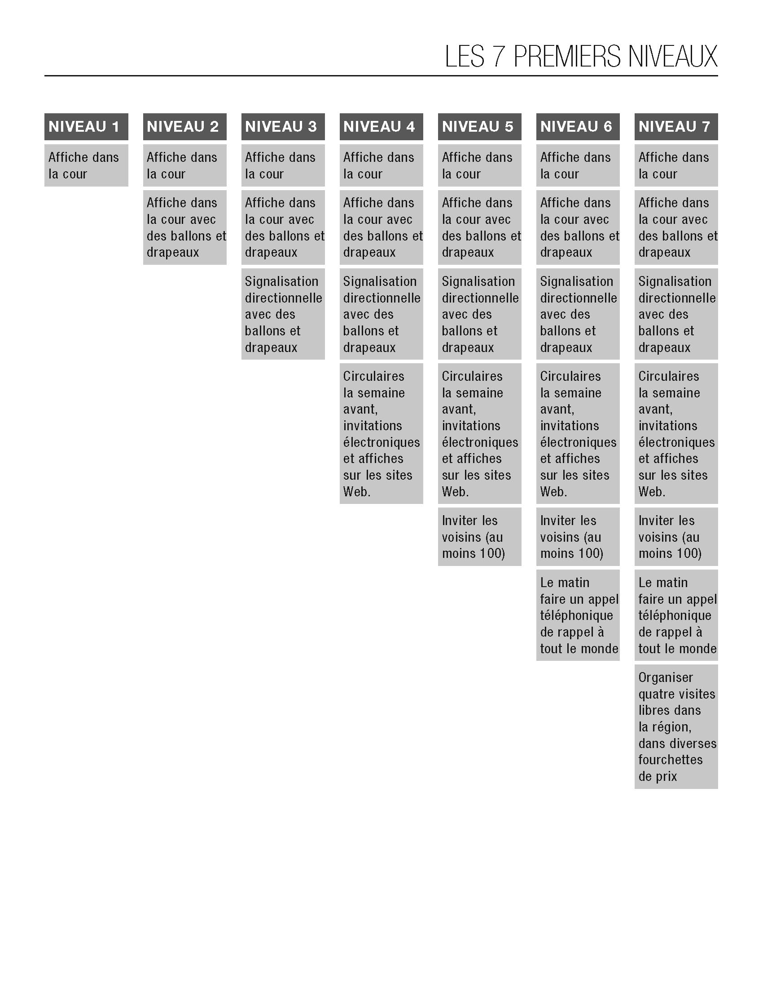
Quel agent serez-vous?

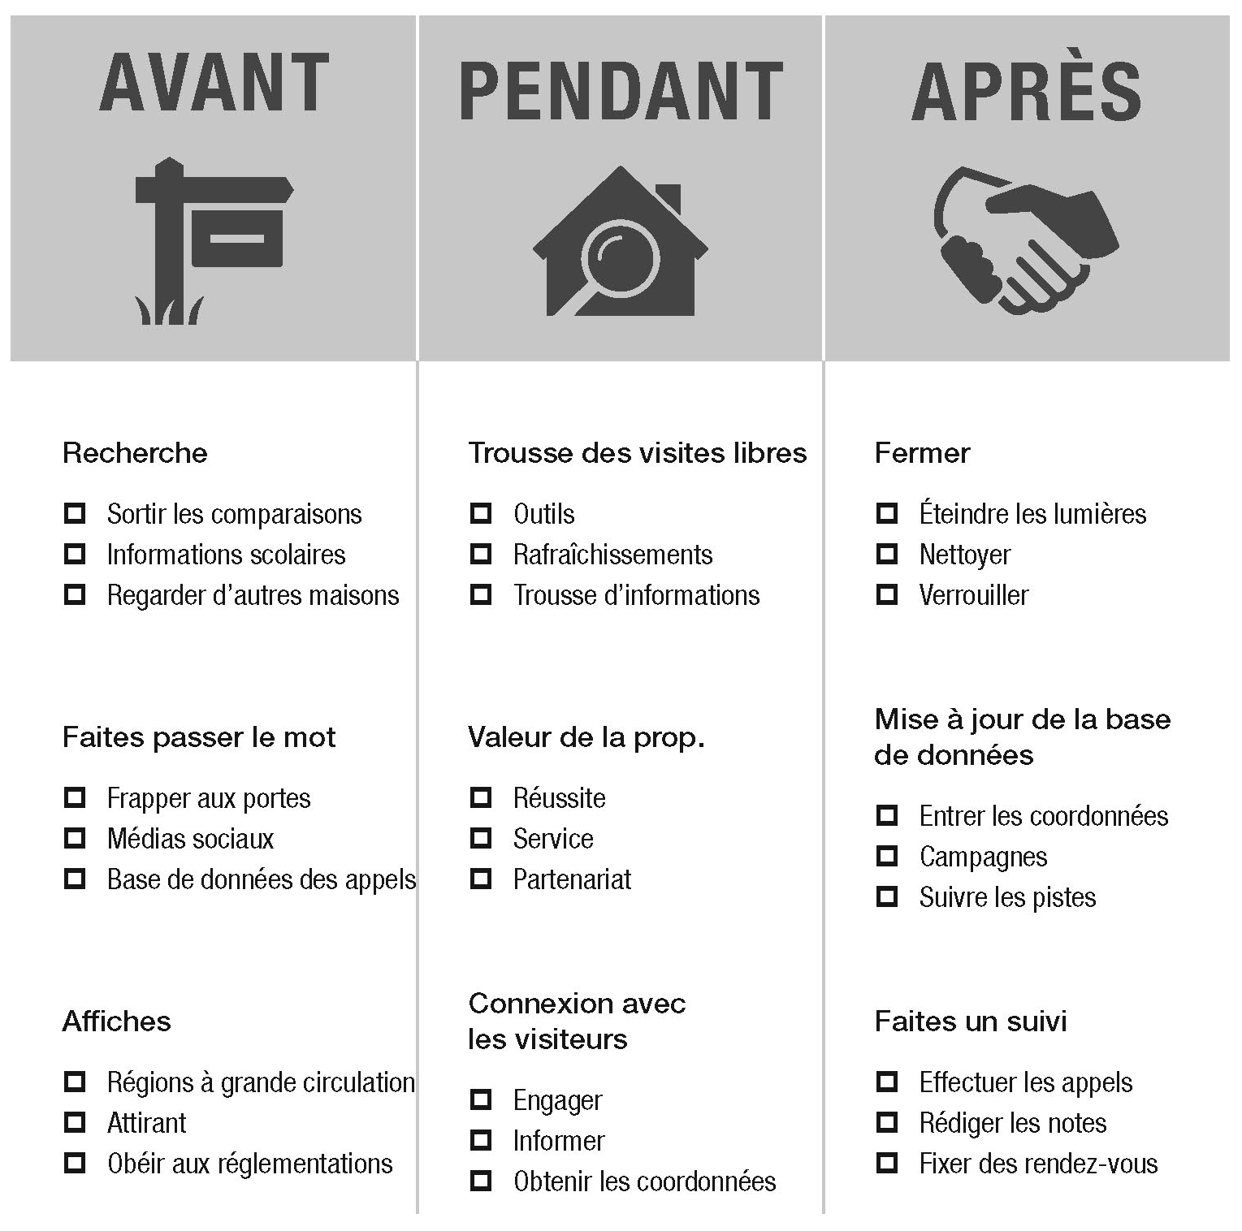

Liste de vérification d’une visite libre
Page 2 de 2

Outils de la séance Intensive Ignite nº 4; gagner le vendeur

EXTÉRIEUR
Étages : 1 2 Autre
Murs en briques : 1 2 3 4 Murs en pierres : 1 2 3 4 Murs en charpente : 1 2 3 4
Toit : Bois Composite Métal Tuiles Autre
Fondation : Dalle Pilier et poutre Autre
Type de clôture : Bois Maillon de chaîne Fer Aucune Autre
Description du lot : Normal Grand/immense Coin Plat Irrégulier Autre
Attraits de la cour : Vie extérieure Piscine Accès à l’allée Autre
Taille des arbres : Petits Moyens Grands Aucun Autre
Vue : Ville Zone verte Aucune Autre
Plaine d’inondation : Oui Non
Constructeur :
Caractéristiques : Gouttières Muret Trottoir Gicleurs Abri d’auto Spa Véranda Terrasse Patio avec toit Bâtiments extérieurs Autre
Espaces dans le garage : 1 2 3 4 5 Autre
Portes : Double Simple Avant Côté Arrière Ouvre-portes Autre
Système de sécurité : Possédé En location Aucun Autre
Commodités communautaires : Piscine Parc/terrain de jeux Lac Sentier pédestre/de bicyclette
Terrain de golf Terrains de tennis Centre communautaire Jardins communautaires Autre
SERVICES PUBLICS :
Chauffage : Central Gaz Électrique Thermopompe Par zone Autre
Climatisation : Centrale Gaz Électrique Thermopompe Par évaporation Thermo. Prog. Autre
Eau : Municipal Puits Société d’eau municipale (MUD) Privé Nombre de chauffe-eau Autre
Égout : Municipal Septique Société d’eau municipale (MUD) Autre
Énergie : Solaire Fenêtres à double vitrage Collecte d’eau Isolation supplémentaire Autre
Liste de vérification de la visite de la résidence
Page 1 de 2
INTÉRIEUR
Page 2 de 2
Salon traditionnel : Tapis Tuile Vinyle Bois Stratifié Ventilateur de plafond Foyer
Plafond à caissons Plafond voûté Encastrés Moulure Plafond voûté Autre
Salle à manger traditionnelle : Ouvert Tapis Tuile Vinyle Bois Stratifié Moulure Autre
Salle à déjeuner : Ouvert Tapis Tuile Vinyle Bois Stratifié Autre
Salle familiale : Tapis Tuile Vinyle Bois Stratifié Ventilateur de plafond Foyer
Plafond à caissons Plafond voûté Encastrés Moulure Plafond voûté Autre
Salle de jeux : Tapis Tuile Vinyle Bois Stratifié Ventilateur de plafond Foyer Plafond à caissons Plafond voûté Encastrés Moulure Plafond voûté Autre
Cuisine : Tapis Tuile Vinyle Bois Stratifié Ouvert Bar déjeuner Îlot Garde-manger
Aire de travail encastré Autre
Comptoirs : Tuile Bois Stratifié Pierre ________ ________ fabriqué Autre
Appareils ménagers : Lave-vaisselle Broyeur Micro-ondes Hotte à évacuation Cuisinière
Surface de cuisson Sur pied Gaz Électrique Haut de gamme/Chef Autre
Chambre principale : Tapis Tuile Vinyle Bois Stratifié Bois En haut En bas Encastrés Moulure Ventilateur de plafond Pièce-penderie Plafond à caissons Plafond voûté Coin salon Autre
Chambre à coucher nº 1 : Tapis Tuile Vinyle Bois Stratifié Bois En haut En bas Encastrés Moulure Ventilateur de plafond Pièce-penderie Plafond à caissons Plafond voûté Coin salon Autre
Chambre à coucher nº 2 : Tapis Tuile Vinyle Bois Stratifié Bois En haut En bas Encastrés Moulure Ventilateur de plafond Pièce-penderie Plafond à caissons Plafond voûté Coin salon Autre
Chambre à coucher nº 3 : Tapis Tuile Vinyle Bois Stratifié Bois En haut En bas Encastrés Moulure Ventilateur de plafond Pièce-penderie Plafond à caissons Plafond voûté Coin salon Autre
Chambre à coucher nº 4 : Tapis Tuile Vinyle Bois Stratifié Bois En haut En bas Encastrés Moulure Ventilateur de plafond Pièce-penderie Plafond à caissons Plafond voûté Coin salon Autre
Chambre à coucher nº 5 : Tapis Tuile Vinyle Bois Stratifié Bois En haut En bas Encastrés Moulure Ventilateur de plafond Pièce-penderie Plafond à caissons Plafond voûté Coin salon Autre
Autres pièces : Bureau Cinéma maison Gym Autre
Accessible pour personnes handicapées : Oui Non
Buanderie : Intérieure Extérieure Encastrés Évier Espace pour congélateur En haut En bas
Connexion pour sécheuse : Gaz Électrique
AUTRE
Année de construction :
Éléments historiques :
Association : MUD HOA Autre

Scénario de préqualification
Nom du ou des vendeur(s) :
Adresse :
Téléphone :
Date du rendez-vous : Heure : Lieu :
Avez-vous cinq minutes pour que je puisse vous poser des questions primordiales avant de venir vous rencontrer?
- Comment avez-vous entendu parler de moi?
- Où déménagez-vous?
- Qu’est-ce qui vous motive à y déménager?
- Quand devez-vous y aller?
- Est-ce que la vente de votre résidence dans les 30 jours vous poserait un problème? Dans l’affirmative, quel serait le problème?
- Qu’est-ce qui se passerait si votre résidence ne se vendait pas?
- Quel serait votre prix d’inscription?
- Quelle est votre part de la propriété?
Je vais vous envoyer une trousse d’information. Pouvez-vous prendre quelques instants pour la consulter avant notre rencontre?
- Avez-vous des questions avant notre rencontre?
- Tous les décideurs seront-ils présents à notre rencontre?
À titre d’information, notre rencontrera durera de ____ à ____ minutes, est-ce que cela vous convient?
Au plaisir de vous voir le _______________ à ______________

Liste de vérification pour la consultation sur l’inscription
- Accueillir les vendeurs : Confirmez que vous êtes là pour le rendez-vous fixé et que les décideurs sont présents. Entrez.
- Vérifiez la trousse de préinscription : Demandez aux vendeurs s’ils ont regardé la trousse de préinscription et s’ils ont rempli les documents du vendeur.
- Créez une bonne relation : Utilisez les scénarios fournis afin d’établir une relation amicale, professionnelle et de confiance avec les vendeurs; ce processus se poursuivra tout au long du rendez-vous.
- Consultez les vendeurs : Assurez-vous qu’ils savent que ce rendez-vous est pour eux et l’atteinte de leurs objectifs, ce qui veut dire répondre à leurs besoins les plus essentiels.
- Évaluez la maison : Faire la visite de la maison. C’est votre choix de visiter avec ou sans les vendeurs. Votre objectif est de noter les éléments qui pourraient avoir un impact sur le prix ainsi que noter l’état de la propriété, et de montrer aux vendeurs que vous comprenez ce que leur maison peut offrir.
- Découvrez et déterminez les besoins : Utilisez les feuilles de travail pour réviser les questions qui établissent leurs principaux objectifs et besoins de la vente, et pour déterminer ces besoins avec leur accord quant à l’ordre de priorité. Prenez des notes sur les feuilles de travail.
- Présentez votre proposition de la valeur et votre plan de commercialisation : Revoyez les éléments de votre expérience et de votre service; indiquez aux vendeurs comment vous allez commercialiser leur maison aux acheteurs et aux agents des acheteurs.
- Confirmez l’engagement : Assurez-vous que les vendeurs ont entendu vos messages clés à ce point et qu’ils sont en accord avec vos messages.
- Présentez votre recommandation de prix : Présentez votre ACM (analyse comparative du marché) et votre recommandation du prix demandé. Expliquez-leur les étapes de votre calcul.
- Établissez des attentes mutuelles : Révisez ce que les vendeurs attendent de vous, de la signature de l’entente de l’inscription à la vente et la conclusion de la vente, et ce qu’il vous faut d’eux.
- Traitez toutes les questions et les objections non réglées : Assurez-vous que les vendeurs n’ont pas de questions sans réponses. Mettez tout au clair.
- Signature : Demandez leur clientèle et obtenez les signatures sur l’entente d’inscription.

Mes 10 ententes de service et plus avec le client pour les vendeurs
Mes 10 ententes de service et plus avec le client pour les vendeurs
1. Vous donner un service à la clientèle 10+ pendant tout le processus de vente, y compris prendre le temps de comprendre vos désirs, vos besoins et vos attentes; répondre à vos appels et vos courriels le jour même; et être honnête avec vous en tout temps
2. Vous aidez à obtenir le meilleur prix possible pour votre maison, en moins de temps
3. Vous aviser sur le prix et vous aider à préparer votre maison pour les visites
4. Mettre en œuvre un plan de commercialisation en quatorze points pour commercialiser votre maison à autant de pistes et de groupes cibles clés que possible
5. Coordonner le processus de visite de la maison
6. Présenter toutes les offres en personne et vous aviser sur les conditions et les imprévues
7. Négocier les offres en votre nom
8. Programmer et coordonner la réalisation des imprévues et des inspections
9. Surveiller le processus de prêt de l’acheteur
10. Coordonner et superviser la préparation de tous les documents de signature et vous guider dans le processus de conclusion

Établissement des priorités parmi les besoins
Étape 1

Sur une échelle de 1 à 10, 10 étant le plus désirable et 1 n’étant pas du tout désirable, quelle chose UNIQUE pourrait se produire pour que la vente de votre maison soit un 10?
_______________________________________________________________________________________________________________________________________________________________________________________________________________________________________________________________

Qu’est-ce qui est important au sujet de (réponse précédente)?
_______________________________________________________________________________________________________________________________________________________________________________________________________________________________________________________________

Étape 2

Quelle chose unique pourrions-nous ajouter pour que la vente soit un 10+? Qu’est-ce qui est important au sujet de (réponse précédente)?
_______________________________________________________________________________________________________________________________________________________________________________________________________________________________________________________________

Étape 3

Si nous pouvions ajouter une seule chose, qui ferait que la vente de votre maison soit un 10++, que serait-ce?
_______________________________________________________________________________________________________________________________________________________________________________________________________________________________________________________________

Qu’est-ce qui est important au sujet de (réponse précédente)?
_______________________________________________________________________________________________________________________________________________________________________________________________________________________________________________________________

Votre objectif est que les vendeurs soient concentrés et trouver leurs critères les plus précieux!

Outils de la séance Intensive Ignite nº 5; un prix pour vendre

Liste de vérification des stratégies d’établissement de prix

Six stratégies de prix | Oui
1. Soyez au courant de ce qui se vend : évaluez toujours pour avoir le prix le plus concurrentiel et un état commercialisable.
2. Soyez au courant de ce que les vendeurs peuvent et ne peuvent pas contrôler : communiquez ce qui n’est pas important pour le prix (ce qu’ils ont payé; ce dont ils ont besoin; ce qu’ils veulent; le prix de vente de leur voisin; la valeur estimée par d’autres agents; le coût de reconstruction)
3. Comprenez la période de possibilité : soyez persuasif au sujet de l’importance d’établir le bon prix dès le début et d’être en bon état pour retenir l’intérêt lors des premières semaines sur le marché
4. Établissez un prix qui reflète le mouvement du marché : un prix pour refléter la direction du marché et la vitesse du changement
5. Établissez un prix selon la demande du marché : un prix où le vendeur ne se retrouve pas à suivre le marché à la baisse, ou qui ne manque pas leur meilleure occasion dans un marché à la hausse
6. N’ayez pas peur d’être candidement honnête : demandez : « voulez-vous que je vous dise ce que vous voulez entendre, ou la vérité (au sujet du prix et de l’état)? »

Moyens de communiquer
Afin de dépasser vos attentes et d’en arriver à une conclusion réussie et sans problèmes, j’aimerais entendre ce que vous attendez de moi, et vous expliquer ce que j’attends de vous.

Nom : _____________________________ Propriété : ______________________________

Si vous entendez mon message vocal, veuillez laisser un message en me disant quel moment convient le mieux pour communiquer avec vous, et je répondrai rapidement.

Vos attentes de communication
1. Quelle est la meilleure façon de communiquer avec vous le jour?
€ Téléphone (Travail/maison/cellulaire) € Courriel € Texte
Numéro de téléphone ou adresse courriel appropriée : ___________________________

2. Si je dois vous appeler au travail, quels sont vos jours/heures de travail?

3. Si je dois obtenir votre signature, quelle est la meilleure façon de le faire?
€ Signature en ligne € Télécopieur € Passer au bureau
Numéro de télécopieur : ____________________________

4. À quelle fréquence voulez-vous que je communique avec vous?
€ Seulement s’il y a des nouvelles € De façon hebdomadaire € Autre, précisez : __________________

Ce que j’attends de vous
1. N’hésitez pas à communiquer avec moi pour toute question ou préoccupation.
Si je n’ai pas une réponse, je la trouverai ou vous dirigerai vers la bonne ressource.

2. Une réponse en temps opportun aux appels téléphoniques, si des informations sont requises.

3. Un retour en temps opportun de tous les documents nécessitant des signatures.

Veuillez retourner immédiatement ce formulaire et tout autre document exigé.

Outils de la séance Intensive Ignite nº 6 : vendre votre inscription

Liste de vérification sur la communication

Conseils de communication | Je le  fais
1. Respecter les préférences : Toujours demander et apprendre la méthode et le moment de communication préférés du client : est-ce le téléphone, le courriel ou un message texte? Deux fois par semaine?
2. Respecter le style : En personne ou au téléphone, cherchez toujours à associer leur style de communication.
3. Toujours faire les mises à jour : Vous devriez faire des mises à jour même s’il n’y a pas de nouveaux renseignements à signaler.
4. Être à l’heure : Répondez toujours dès que possible ou au moment prévu.
5. Ne jamais être condescendant : Communiquez toujours comme un partenaire avec votre client.
6. Tenir un journal : Tenez un journal de communication dans votre base de données eEdge pour toujours avoir à l’esprit ce qui a été dit dans le dernier contact.
7. Axer sur les décideurs : Toujours inclure tous les vrais décideurs.
8. Excellente attitude : Soyez toujours enthousiaste et positif.

Préparation pour une visite libre
Page 1 de 2
Est-ce que votre maison est prête pour la visite? Pour faire excellente impression sur les acheteurs potentiels, commencez par regarder votre maison, à l’intérieur et l’extérieur, par les yeux d’un acheteur. En réalité, pour avoir une expérience optimale de libre visite, vous devriez avoir comme objectif satisfaire aux cinq sens d’un acheteur.

1 à 3 jours avant la visite libre
Passez un à deux jours avant la visite libre à bien nettoyer la maison, à l’intérieur et l’extérieur. En règle générale, réparez tout ce qui est brisé, ou retirez-le de la vue. Retirez aussi tout article que vous n’aurez pas besoin après votre déménagement; lorsque vous montrez votre maison, moins, c’est plus!

Extérieur | Intérieur
Retirez toit encombrement de la cour.  Élaguez les arbustes, retirez les mauvaises herbes, étendez du paillis frais sur les jardins.  Nettoyez les fenêtres, à l’intérieur et l’extérieur.  Assurez-vous que les gouttières et les tuyaux de descente sont propres et bien fixés.  - Nettoyez l’extérieur de votre maison, y compris la porte avant. Retirez les toiles d’araignée ou les nids.  Serrez et nettoyez toutes les poignées de porte.  Assurez-vous que le numéro de porte est clairement visible. | - Retirez toutes les pièces murales, les meubles et les bibelots excessifs. Songez à un entrepôt temporaire.  - Nettoyez ou peinturez les murs et les plafonds.  Lavez les tapis.  Nettoyez et rangez les armoires et les garde-robes.  Réparez les fuites de plomberie, y compris les robinets et les drains.  Nettoyez tous les luminaires et assurez-vous que toutes les ampoules fonctionnent.  Nettoyez tous les luminaires.  Éliminez la source de toute odeur déplaisante. Si vous avez des animaux de compagnie, pensez à les faire héberger jusqu’à la fin de la visite libre. Évitez de faire cuire des aliments avec des odeurs fortes. Éliminez les ordures.

Le jour de la visite libre
Page 2 de 2
Vous devriez planifier de quitter votre maison pendant la visite libre; les acheteurs potentiels se sentent souvent mal à l’aise d’explorer une maison lorsque les propriétaires sont présents. Faites un dernier tour de votre maison avant de partir.
Extérieur | Intérieur
Tondez le gazon.  Assurez-vous que l’entrée de cour et les trottoirs jusqu’à la porte avant sont dégagés et d’accès faciles.  Libérez l’allée le trottoir devant la maison pour le stationnement des visiteurs. | Époussetez les surfaces de bois.  Polissez les surfaces de métal ou de verre.  Laissez entrer la lumière; allumez les lampes ou ouvrez les rideaux ou les stores.  Mettez une musique douce.  Éliminez les déchets.  Rangez sous clés les objets de valeur, ou prenez-les avec vous.  Si la température le permet, ouvrez les fenêtres et laissez entrer l’air frais.  Si on prévoit de la pluie ou de la neige, placez un tapis à l’entrée pour que les visiteurs s’essuient les pieds, ainsi qu’un porte-parapluie.

Les neuf étapes de la mise en valeur
- Liste de contrôle : Fournissez une liste de contrôle : donnez une liste de contrôle de « Préparation de votre maison pour la vente » aux vendeurs.
- Impeccable : Soyez impeccable : assurez-vous que la maison entière est immaculée et qu’elle le reste.
- Ambiance : Créez une ambiance : faites appel à tous les sens, rendez votre maison chaleureuse et invitante.
- Spacieuse : Faites paraître la maison encore plus spacieuse : éliminez l’encombrement dans les garages, les garde-robes, les armoires et sur les étagères ainsi que sur les comptoirs.
- Invitante : Rendez l’entrée/la porte avant invitante : cherchez des améliorations qui créeront une première impression positive de la propriété.
- Maison modèle : Donnez un aspect de maison modèle à votre maison : retirez les effets personnels, rangez les photos personnelles, les dessins, etc. Votre objectif est que les acheteurs se voient dans « leur » nouvelle maison.
- Éclairage : Assurez-vous qu’il y a beaucoup d’éclairage : remplacez les ampoules par des ampoules à puissance plus élevée et sécuritaire, et gardez les stores et les rideaux ouverts.
- Attrait extérieur : Créez un attrait extérieur : maintenez le gazon tondu, les haies parées et les mauvaises herbes enlevées des plates-bandes en tout temps. L’amélioration du paysagement est une des façons les moins coûteuses de rehausser de façon drastique l’attrait d’une maison.
- Influencer les acheteurs : Portez une attention particulière aux régions de la maison qui influenceront le plus les acheteurs : utilisez les statistiques de la National Association of Realtors (NAR) en matière de préparation de la maison pour déterminer ou concentrer vos efforts.

Outils de la séance Intensive Ignite nº 7 : gagner l’acheteur.

Feuille de pistes d’acheteurs
Page 1 de 2
Date : _____________ Source de piste/propriété qui a entraîné l’appel : _________________
COORDONNÉES
Nom Courriel Adresse municipale
Noms des enfants :

Téléphone à la maison Téléphone cellulaire Téléphone au travail Télécopieur Quelle est la meilleure façon de communiquer avec vous? Quelles heures préférez-vous?

Questions de préqualification de la consultation de l’acheteur.
- Est-ce qu’un agent vous a fait visiter des propriétés? € OUI € NON
Si oui, comment cela se déroule-t-il ? ________________________________________________

- Est-ce que quelqu’un d’autre achète la maison avec vous? ________________________________
_____________________________________________________________________________

- Qui vivra dans votre maison? ______________________________________________________
_____________________________________________________________________________

- Depuis combien de temps êtes-vous à la recherche d’une maison? __________________________
_____________________________________________________________________________

- Par simple curiosité, pourquoi déménagez-vous? ______________________________________
____________________________________________________________________________

- Actuellement, êtes-vous locataire ou propriétaire? € LOCATAIRE € PROPRIÉTAIRE
Page 2 de 2
Locataire : Savez-vous quand se termine votre bail? ______________________________________
Propriétaire : Devez-vous vendre votre maison actuelle avant d’acheter votre nouvelle maison?
Si oui : Avez-vous signé un contrat d’inscription avec un agent immobilier pour vendre votre maison? € OUI ◻NON
Si non : Quand serait un bon moment pour nous réunir afin que je puisse vous donner une analyse gratuite du marché de votre maison? ___________________________________
- Paierez-vous en espèces ou demanderez-vous une hypothèque pour l’achat de votre maison? € ESPÈCES ◻HYPOTHÈQUE
Hypothèque : Avez-vous une autorisation préalable d’un prêteur?
Si oui : Avec qui travaillez-vous?
Quel est le montant pour lequel vous avez une autorisation préalable?
Quel sera votre acompte?
Si vous voulez recommander un prêteur. J’ai trois prêteurs de confiance qui ont toujours donné un service de première qualité. Voulez-vous leurs coordonnées?
- Quelle est la fourchette de prix qui vous met à l’aise? ____________________________________
- Est-ce que quelqu’un d’autre sera impliqué dans votre décision d’achat d’une maison? ___________
______________________________________________________________________________
- Sur une échelle de 1 à 10, 10 indiquant que vous devez acheter aussi rapidement que possible et 1 indiquant que vous n’êtes pas sûr de même acheter, où vous situez-vous? ____________________
Tout ce qui est inférieur à 10 : Qu’est-ce qui vous ferait devenir un 10? __________________________
- Quand devez-vous emménager dans votre nouvelle maison?
- J’aimerais vous aider à acheter une maison. Afin de vous aider à trouver la maison idéale, nous n’avons qu’à fixer un rendez-vous (avec tous les décideurs) afin que je puisse vous aider à trouver ce que vous voulez, dans le délai que vous voulez. Quel est le meilleur moment de nous rencontrer?
Date et heure du rendez-vous:

Questionnaire de consultation de l’acheteur
Page 1 de 3
Exemple de style de vie
- Qui vivra dans la maison que vous achèterez?
- Est-ce que quelqu’un d’autre y passera plus d’une nuit à l’occasion (p. ex., les parents)?
- Décrivez votre style de vie. Qu’est-ce que vous aimez faire à la maison? (p. ex., recevez-vous souvent? Comment passez-vous vos soirées et vos fins de semaine?)
- Est-ce que votre maison doit s’adapter à des besoins spéciaux?
- Avez-vous des animaux de compagnie?
- Avez-vous des choses particulières qui doivent être logées, comme l’équipement d’athlète, des objets d’art, de grands meubles ou une grande collection?
- Lorsque les gens viennent chez vous, que voulez-vous que votre maison dise à votre sujet?
- Est-ce qu’il y a des particularités de votre style de vie que je n’ai pas abordées?
Lieu
- Parlez-moi de votre lieu idéal.
- Quels sont le temps et la distance maximale pour l’aller-retour?
- Quelle est l’adresse de votre travail?
- Est-ce que les écoles sont importantes?
- Recherchez-vous une vue particulière (p. ex., une silhouette, un lac, des montagnes)?
- Est-ce qu’il y a d’autres choses qui sont importantes pour l’emplacement?
Maison; généralités
- Avez-vous des préférences pour l’année de construction de la maison?
- Voulez-vous une maison prête à emménager, ou êtes-vous prêt à y effectuer des travaux?
- Lorsque les gens viennent chez vous, que voulez-vous que votre maison dise à votre sujet?
- Voulez-vous une piscine ou un spa?
- Êtes-vous à la recherche de structures, comme une serre ou un cabanon?

Maison; structure/extérieur
Page 2 de 3
- Quel type de maison cherchez-vous (p. ex., unifamiliale, copropriété, maison en rangée, etc.)?
- Une maison de quelle taille approximative cherchez-vous (mètres carrés)?
- Combien d’étages?
- Quelle taille de lot aimeriez-vous?
- Quels styles architecturaux préférez-vous?
- À quel type de revêtement songez-vous?
- Voulez-vous une véranda ou un patio?
- Que recherchez-vous comme garage (p. ex., un garage attenant, un abri d’auto, etc.)?
- Quels autres éléments extérieurs vous sont importants?
Maison; intérieur
- Quel type de style voulez-vous à l’intérieur de votre maison (p. ex., formel, décontracté, confortable, traditionnel, contemporain)?
- Quel type de plan d’étage préférez-vous (p. ex., ouvert comparativement à des murs entre les espaces)?
- De façon générale, qu’est-ce que vous aimez et n’aimez pas à l’intérieur de votre maison?
Chambres à coucher
- Combien de chambres à coucher vous faut-il?
- Comment sera utilisée chacune de ces chambres?
- Quelles sont vos préférences pour la chambre principale?
Salles de bain
- Combien de salles de bain vous faut-il?
- Quels sont les besoins de chaque salle de bain?
Cuisine
- Quels éléments doit avoir votre cuisine (p. ex., un coin de déjeuner, le type d’appareils, etc.)?
- Quels revêtements voulez-vous (p. ex., les comptoirs, le plancher, les appareils ménagers, etc.)?
- Qu’est-ce que vous aimez et n’aimez pas pour la cuisine?

Salle à manger
Page 3 de 3
- Voulez-vous que la salle à manger fasse partie de la configuration de la cuisine? Et la salle de séjour?
- Quelle est la taille de votre table de salle à manger?
Salle de séjour/salle familiale.
- Décrivez ce que vous aimez et n’aimez pas.
- Voulez-vous un foyer?
- Quelle est la taille des pièces que vous avez en tête?
- Quelles autres pièces voulez-vous ou avez-vous besoin?
- Que dois-je savoir d’autre au sujet de l’intérieur de la maison que vous recherchez?

Liste de contrôle de préparation pour les visites des maisons.
- Fixer la date des visites avec vos acheteurs.

- Si le temps le permet, voyez les maisons à l’avance et éliminez celles qui ne répondent pas aux critères.

- Déterminez quel chemin prendre, visitant toujours la meilleure maison en premier.

- Communiquez avec les vendeurs la veille de la visite pour fixer le temps de la visite et réorganisez votre itinéraire, au besoin.

- Organisez la rencontre avec vos acheteurs à votre bureau ou devant la première maison à visiter.

- Imprimez deux feuilles d’informations détaillées du service interagences (MLS) pour chaque propriété que vous prévoyez visiter avec votre acheteur.

- Placez les feuilles d’informations du service interagences (MLS) dans l’ordre que vous visiterez les propriétés et incluez la liste de contrôle de la visite de la maison pour chacun, afin que l’acheteur puisse y inscrire ses commentaires. Faites-en un jeu pour vous et un pour l’acheteur.

- Faites une photocopie de la feuille des cinq éléments essentiels qui a été remplie au cours de la consultation de l’acheteur, et incluez-la dans les listes de contrôle du service interagences (MLS) et de la visite de la maison que vous donnerez à vos acheteurs.

Les cinq éléments essentiels
1. Quelles sont les cinq premières choses qui doivent être comprises dans votre maison?
(Remarque : vous inscrirez aussi ces choses dans leur guide de l’acheteur et vous l’utiliserez lors du processus des visites.)

- ___________________________________________________________
- ___________________________________________________________
- ___________________________________________________________
- ___________________________________________________________
- ___________________________________________________________

2. À part ces cinq choses, il y a autre chose que vous voulez vraiment avoir?
___________________________________________________________
___________________________________________________________
___________________________________________________________

3. Si vous pouviez avoir autre chose, qu’est-ce que ce serait?
___________________________________________________________
___________________________________________________________
___________________________________________________________

4. Si vous pouviez avoir une dernière chose pour en faire la maison de vos rêves, qu’est-ce que ce serait?
__________________________________________________________
__________________________________________________________
__________________________________________________________

Outils de la séance Intensive Ignite nº 9 : faire et recevoir des offres.

Liste de contrôle pour la préparation d’une offre
- Obtenez la lettre d’approbation préalable de l’acheteur par son prêteur. L’offre de votre client sera plus attirante au vendeur si une lettre d’approbation préalable est soumise en même temps.
- Produisez une analyse comparative du marché (ACM) afin d’éduquer et informer vos acheteurs.
- Révisez les registres des taxes pour des renseignements au sujet de l’historique des prix.
- Assurez-vous que la propriété est toujours disponible avant de passer du temps à préparer une offre. Même si le service interagences (MLS) indique qu’une inscription est active, communiquez avec le représentant commercial de l’inscription afin de l’aviser que votre client pense à faire une offre. Si elle n’est plus sur le marché, avisez immédiatement votre acheteur et commencez une recherche pour une nouvelle maison dans les plus brefs délais.
- Lors des discussions avec le représentant commercial de l’inscription, créez un rapport et recueillez autant d’informations que possible au sujet du vendeur et de la propriété.
- Posez des questions au représentant commercial de l’inscription pour découvrir ce qui est important pour le vendeur. Demandez leur échéancier et leur motivation de déménager. Cela vous permet de personnaliser l’offre de l’acheteur afin de répondre aux besoins les plus importants du vendeur.
- Renseignez-vous au sujet des activités sur la propriété, comme le nombre de visites.
- Obtenez une déclaration de divulgation du vendeur, qui fournit les détails sur tout problème physique de la propriété connu par le vendeur.
- Demandez s’il y a eu d’autres offres. Le cas échéant, quel est leur statut, ou pourquoi ont-elles été refusées?

Liste de contrôle pour la rédaction d’une offre
- Prix et conditions : Consultez votre acheteur pour rédiger l’offre la plus logique, selon l’analyse comparative du marché et les articles ci-dessous.
- Divulgation du vendeur : Révisez cette déclaration avec votre client pour découvrir s’il y a des briseurs de marché.
- Transferts : Pensez aux articles dans la maison que seront transférés à l’acheteur. Habituellement, les accessoires fixes restent et les articles déplaçables vont avec le vendeur. Dans certaines régions, la déclaration de divulgation du vendeur précise les articles qui seront transférés. Ces articles sont souvent négociables.
- Arrhes : Les acheteurs remettent un acompte au vendeur afin d’indiquer leur bonne foi pour la transaction. Ces arrhes sont généralement déposées dans un compte de garantie bloqué qui est tenu conjointement au nom de l’acheteur et du vendeur. Déterminez le montant qui sera acceptable pour l’acheteur et le vendeur. Dans plusieurs marchés, la norme est 2 à 3 pour cent du prix d’achat. Consultez auprès de votre chef d’équipe au sujet de la façon de gérer les arrhes. Faites de même pour l’acompte préférentiel (le cas échéant).
- Délai pour l’acceptation du vendeur : Assurez-vous de préciser le délai pour l’acceptation.
- Conditions de financement : Assurez-vous que les conditions de financement seraient acceptables pour l’acheteur et le vendeur.
- Lettre d’approbation préalable de l’acheteur : Incluez cette lettre du prêteur de l’acheteur lorsque vous soumettez l’offre.
- Approbation du prêt : Permettez un temps suffisant à l’acheteur pour finaliser son financement. Vérifiez, auprès de votre chef d’équipe, le nombre moyen de jours ouvrables auxquels il faut s’attendre.
- Date de signature : Assurez-vous que la date de signature conviendra à votre acheteur, son prêteur et l’entreprise de journée de finalisation. Le mardi, le mercredi et le jeudi sont les meilleures journées pour conclure, parce qu’ils sont au milieu de la semaine; vous avez donc un jour ouvrable supplémentaire avant et après, au besoin, pour finaliser la transaction.
- Garantie de la maison : Révisez tous les aspects de la garantie de la maison.
- Restrictions des réparations : Concentrez-vous sur les articles que l’acheteur veut particulièrement voir réparés. N’oubliez pas que la loi réglemente la somme d’argent que le vendeur peut donner à l’acheteur. Expliquez les restrictions à votre acheteur.
- Clauses spéciales ou imprévues : Il y a des conditions spéciales qui doivent être respectées afin de conclure le contrat, comme un rapport d’inspection satisfaisant ou l’obtention du financement par l’acheteur. Rédigez soigneusement toute clause spéciale ou tout imprévu que votre acheteur veut inclure dans l’offre.
- Lettre de présentation : Joignez une lettre de présentation avec la soumission de l’offre.

Liste de contrôle pour la révision d’une offre
- Adresse : Assurez-vous que l’adresse est pour la bonne maison!
- Prix : Vérifiez si l’offre est dans la fourchette des attentes du vendeur.
- Arrhes : Assurez-vous que les arrhes précisées sont acceptables pour le vendeur. Vérifiez que le total des arrhes, du solde de l’acompte et du prêt égalent le prix d’achat. Révisez aussi l’acompte préférentiel (le cas échéant).
- Délai pour l’acceptation : Vérifiez le délai de réponse pour votre vendeur. Assurez-vous de faire parapher le contenu par votre vendeur si vous dépassez le délai.
- Approbation préalable : Confirmez que l’acheteur est approuvé au préalable par un prêteur.
- Approbation du prêt : Assurez-vous d’avoir une date précise pour l’approbation formelle et définitive du prêt.
- Conditions de financement : Assurez-vous que les conditions de financement sont acceptables pour le vendeur.
- Date de signature : Assurez-vous que la date de signature sur l’offre conviendra au calendrier de votre vendeur.
- Garantie de la maison : Révisez tous les aspects de la garantie de la maison.
- Transferts : Révisez les appareils et les accessoires demandés par l’acheteur auprès du vendeur. Assurez-vous qu’ils sont tous transférables.
- Réparations : Révisez toutes les réparations demandées auprès du vendeur.
- Clauses spéciales ou imprévues : Révisez minutieusement toutes les conditions liées aux coûts de finalisation, aux demandes, etc.
- HOA (Homeowner’s Association), divulgation du vendeur, divulgation de moisissure : Assurez-vous que le vendeur remplit ces documents. Demandez au vendeur de signer ou de parapher les documents, au besoin. Assurez-vous de vérifier que l’acheteur a aussi paraphé et signé aux endroits appropriés.
- Date de possession : Négociez la date de possession par l’acheteur après la date de finalisation afin que le vendeur dispose de suffisamment de temps pour quitter et nettoyer la propriété, si possible.

Outils de la séance Intensive Ignite nº 11 : conclure l’entente

Processus du contrat à la signature; É.-U.
La section suivante présente un aperçu du processus général du contrat jusqu’à la conclusion. Les détails varient selon les réglementations locales, provinciales ou de l’État.
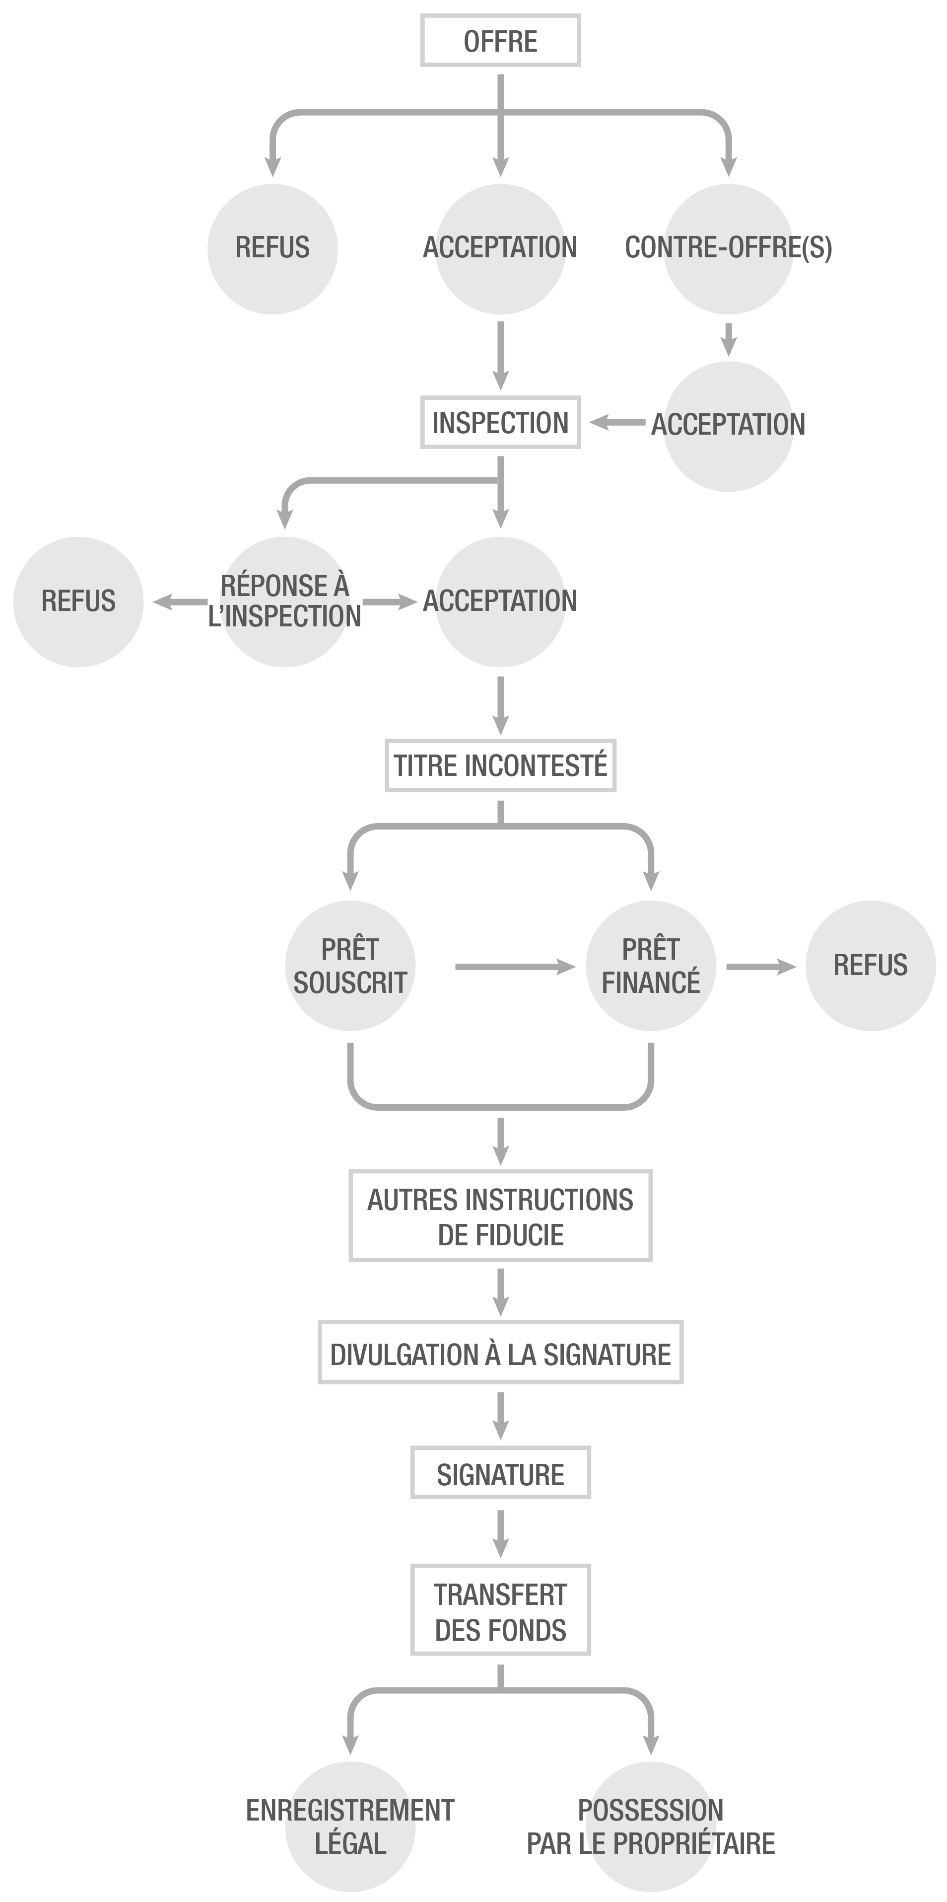

Liste de contrôle du contrat à la signature de l’agent de l’acheteur; É.-U.
Tâche | Quand
Soumettre le contrat et les arrhes à l’entreprise de titres/fiducie | Date précisée au contrat
Livrer les arrhes à l’agent de l’inscription | À la signature du contrat
Prévoir les inspections structurelles et de termites. Organiser les inspections géologiques et autres, au besoin | Aussi tôt que possible
Obtenir l’approbation du prêt par écrit | Le plus rapidement possible
Négocier les réparations et les traitements | Après les inspections, utilisez une modification pour demander des réparations et des traitements. S’il y a une période d’éventualité, cela devrait se faire avant les dates indiquées au contrat
Programmer l’arpentage (au besoin) | Dans les échéanciers du contrat
Programmer l’évaluation (ou s’assurer que l’évaluation a été programmée) | Dans les dix jours de la demande de prêt
Programmer le rendez-vous pour la signature, au besoin | La semaine de la signature
Dernière visite avec l’acheteur | Après la finalisation des réparations et des traitements, avant la signature
Coordonner les dates d’emménagement | Travailler avec l’agent de l’inscription pour coordonner les dates
Confirmer que le prêt libérera les fonds à temps pour la signature | Collaborer avec le prêteur pour déterminer la date
Demander au client de réviser la déclaration de l’accord HUD-1 auprès de l’agent de signature ou de fiducie | Avant la signature
Participer à la signature (exigé dans certains États) | Date de signature
Recevoir votre paiement  (de l’entreprise de titres/fiducie) | Après la signature et le financement

Liste de contrôle du contrat à la signature de l’agent de l’inscription; É.-U.
Tâche | Quand
Ouvrir le titre | Dès que le contrat est signé
Soumettre le contrat et les arrhes à l’entreprise de titres/fiducie (si non effectué par l’agent de l’acheteur) et obtenir un reçu | Date précisée au contrat
Livrer les arrhes à l’entreprise de titres/fiducie ou le vendeur (selon l’État) | qui vous sont données par l’agent de l’acheteur à la signature du contrat
Coordonner les inspections | L’agent de l’acheteur programmera probablement les inspections, mais vous devez entretenir un contact régulier avec lui afin d’assurer que l’horaire convient à votre vendeur.
Recevoir la confirmation écrite de l’approbation du prêt | Le plus rapidement possible
Négocier les réparations et les traitements | Après les inspections, utilisez une modification pour demander des réparations et des traitements. S’il y a une période d’éventualité, cela devrait se faire avant les dates indiquées au contrat.
Programmer l’arpentage (au besoin) | Dans les échéanciers du contrat
S’assurer que l’arpentage a été programmé | Dans les dix jours de la demande de prêt
Coordonner les dates d’emménagement | Travailler avec l’agent de l’acheteur pour coordonner les dates
Programmer le rendez-vous pour la signature, au besoin | La semaine de la signature
Dernière visite avec l’acheteur | Après la finalisation des réparations et des traitements, avant la signature
Demander au client de réviser la déclaration de l’accord HUD-1 auprès de l’agent de fiducie/signature afin d’assurer l’exactitude des débits et crédits | La veille ou le jour de la signature (avant de vous rendre à la signature)
Aller à la signature (si exigé dans votre État) | Date de signature
Recevoir votre paiement (livré par l’entreprise de titres/fiducie) | Après la signature et le financement

Processus du contrat à la signature; Canada
La section suivante présente un aperçu du processus général du contrat jusqu’à la conclusion. Les détails varieront selon les réglementations locales.

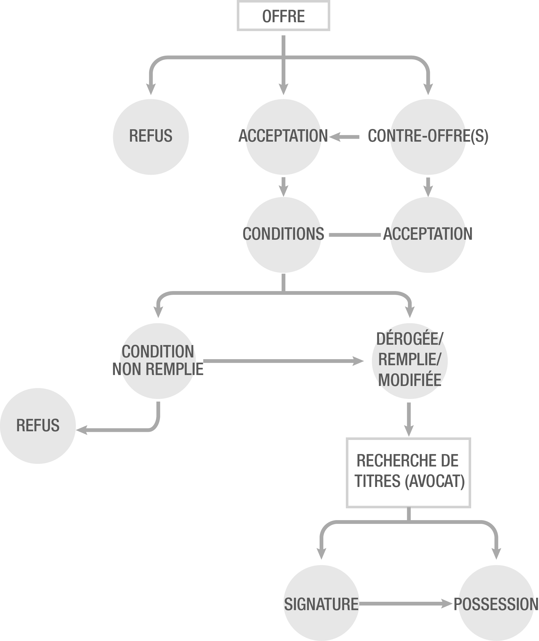

Liste de contrôle du contrat à la signature de l’agent commercial de l’acheteur; Canada
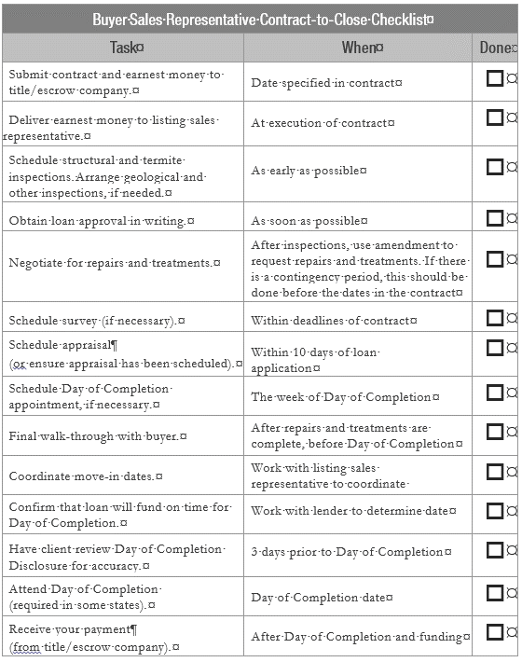
À venir

Liste de contrôle du contrat à la signature de l’agent commercial de l’inscription; Canada
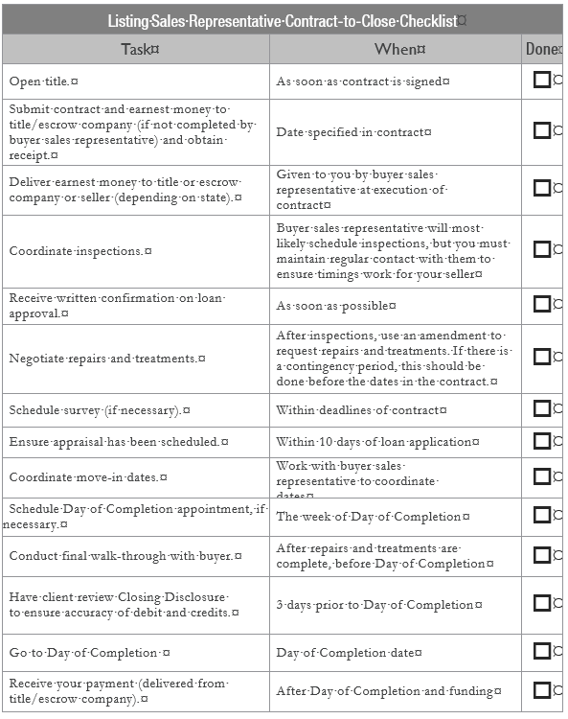
À venir

Lettre pour les acheteurs

[Date d’aujourd’hui]
[Nom et adresse du client]

Cher client :
Félicitations! Votre offre a été acceptée! Un effort d’équipe est nécessaire pour se rendre à la signature; j’ai donc joint un aperçu de ce qui se passera jusque là. Cela est très important, donc révisez-le attentivement.

Dates importantes à retenir :
- Date d’entrée en vigueur |  | - Délai pour la demande de prêt
- Délai pour l’inspection |  | - Engagement de prêt échu
- Réponse de l’inspection |  | - Date de fiducie supplémentaire
- Inspection pour les termites |  | - Date de signature

Une attention à un nombre incroyable de détails est exigée pour réussir une conclusion. [entreprise de conclusion] travaillera maintenant de près avec vous pour assurer la gestion de tous les détails.
Comme toujours, mon objectif est d’avoir un processus de conclusion sans problèmes et de vous soulager de tout stress non nécessaire. N’hésitez pas à communiquer avec moi pour toute question.
Veuillez accepter mes salutations sincères,

[Votre nom]
Keller Williams Realty
[Votre numéro de téléphone]
[Votre adresse courriel]

Lettre pour les vendeurs
[Date d’aujourd’hui]
[Nom et adresse du client]

Cher client :
Félicitations! Votre maison fait l’objet d’un contrat! Un effort d’équipe est nécessaire pour se rendre à la signature; j’ai donc joint un aperçu de ce qui se passera jusque là. Cela est très important, donc révisez-le attentivement.

Dates importantes à retenir :
- Date d’entrée en vigueur |  | - Date de signature

Débours maximaux :
- Réparations |  | - Traitement contre les  termites ou réparations

Une attention à un nombre incroyable de détails est exigée pour réussir une conclusion. Je travaillerai désormais étroitement avec vous pour nous assurer que tous les détails pris en compte.
Comme toujours, mon objectif est d’avoir un processus de conclusion sans problèmes et de vous soulager de tout stress non nécessaire. N’hésitez pas à communiquer avec moi pour toute question.
Veuillez accepter mes salutations sincères,

[Votre nom]
Keller Williams Realty
[Votre numéro de téléphone]
[Votre adresse courriel]

Enquête sur la satisfaction des clients
Destinataire :

Expéditeur :

Nous avons travaillé ensemble sur un projet d’une grande importance pour vous : la vente de votre maison. Veuillez m’aider à mieux vous servir, vous et vos amis, en prenant quelques instants pour répondre à ce sondage. Si vous souhaitez me parler directement, n’hésitez pas à m’appeler au _____________________. Pour vous faciliter la tâche, je joins une enveloppe affranchie et pré-adressée.

Instructions : Veuillez évaluer votre niveau d’accord avec ces énoncés : 1 = Fortement en désaccord,
10 = Fortement en accord.
1. J’ai livré la marchandise comme promis. | 1 | 2 | 3 | 4 | 5 | 6 | 7 | 8 | 9 | 10
2. J’étais disponible lorsque vous avez communiqué avec moi. | 1 | 2 | 3 | 4 | 5 | 6 | 7 | 8 | 9 | 10
3. J’ai écouté. | 1 | 2 | 3 | 4 | 5 | 6 | 7 | 8 | 9 | 10
4. Vous êtes disposé à me recommander à d’autres personnes. | 1 | 2 | 3 | 4 | 5 | 6 | 7 | 8 | 9 | 10
5. Vous utiliseriez à nouveau mes services si vous aviez besoin d’un agent immobilier. | 1 | 2 | 3 | 4 | 5 | 6 | 7 | 8 | 9 | 10
6. Si vous étiez responsable de mon entreprise, quelle serait la chose que vous changeriez?
7. Qu’est-ce que j’ai bien réussi?
8. Puis-je inclure vos commentaires dans mes documents de marketing? Oui Non
Évaluation/témoignage
Merci

Outils de la séance Intensive Ignite nº 12 : contact, décollage

4-1-1 FEUILLE DE TRAVAIL DES
OBJECTIFS D’ACTIONS

Prénom Nom de famille

OBJECTIFS HEBDOMADAIRES

SEMAINE 1

SEMAINE 3

SEMAINE 2

SEMAINE 4

OBJECTIFS MENSUELS

MOIS DE

OBJECTIFS ANNUELS

ANNÉE

Entrez les objectifs hebdomadaires
Entrez les objectifs hebdomadaires
Entrez les objectifs hebdomadaires
Entrez les objectifs hebdomadaires
Entrez les objectifs mensuels
Entrer les objectifs annuels

Calcul du taux de conversion
- À partir de myTracker, entrez le nombre total de contacts (C) que vous avez établis chaque semaine dans Ignite, dans le tableau ci-dessous intitulé « Vos chiffres ».
- Entrez le nombre de rendez-vous (R) que vous fixez chaque semaine.
- Calculez votre taux de conversion en divisant le nombre total de rendez-vous par le nombre total de contacts chaque semaine (R/C). Le rapport entre les contacts et les rendez-vous indique combien de contacts vous devez établir, en moyenne, pour obtenir un rendez-vous.
 | Contacts (C) | Rendez-vous (R) | Taux de conversion (R/C) | Pourcentage
Semaine 1
Semaine 2
Semaine 3
Semaine 4

Engagez-vous à améliorer votre taux de conversion d’une piste en un rendez-vous. Fixez-vous comme but un nouveau taux et la date à laquelle vous l’atteindrez.
Mon taux de conversion actuel (en moyenne)
Mon taux de conversion visé
Date à laquelle j’atteindrai le taux de conversion visé

Lorsque vous avez une compréhension de votre taux de conversion d’une piste en un rendez-vous, vous voudrez peut-être améliorer d’autres points de conversion.
Taux de conversion
Rendez-vous aux contrats signés
Ententes signées à contrats
Contrats à conclusions

Mes objectifs
Entrez les valeurs pour A et B et calculez les autres données selon les formules fournies.

